7. ročník  šachového  turnaje |  | Tereos TTD a. s.  – open  Grand Prix ČR - rapid šach  http://gp.chess.cz
Termín: |  | sobota 3. 3. 2012
Hrací  místnost: |  | Sokolovna Dobrovice  Husova 342 294 41 Dobrovice
Systém hry: |  | Švýcarský systém na 9 kol,  tempo 2 x 20 minut na partii,  dle pravidel FIDE pro aktivní šach,  turnaj bude řízen a vyhodnocen  programem SwissManager.
Účast: |  | Pořadatelé zvou k účasti všechny zájemce o šachovou hru všech věkových kategorií a šachových dovedností.
Stravování: |  | Po dobu turnaje bude v hrací místnosti provozován bufet  s běžným sortimentem.
Přihlášky:  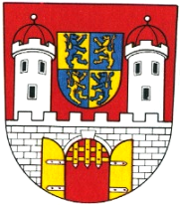 |  | Na adresu ředitele turnaje nejpozději do 29.2.2012  e-mailem na  sachydobrovice@sachydobrovice.cz  SMS zprávou na 607 824 295  na klubovém webu www.sachydobrovice.cz
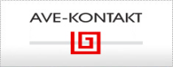 |  | Hrací materiál zajistí pořadatel
Ubytování: |  | Po dohodě pomůžeme zajistit  petr.novotny@sachydobrovice.cz
Info web: |  | www.sachydobrovice.cz  info z přípravy turnaje, předběžná  startovní listina aj.  www.gp.chess.cz
Časový rozpis:   |  | prezentace: 8.00 – 9.00 hod.  zahájení: 9.20 – 9.40 hod.  1. kolo – 9. kolo  9.40 hod. - 17.20 hod.  závěr : 17.30 – 17.50 hod.
Kategorie: |  | Muži; ženy;  junioři a juniorky 1992  senioři a seniorky 1952  hraje se v jedné společné skupině
Startovné: |  | předem přihlášení: 100,- Kč  ženy, junioři a senioři: 50,- Kč  při prezentaci: 200,- /100,-Kč  výběr startovného při prezentaci,  hráči uvedení na listině talentů  ŠSČR startovné neplatí
  Ceny:   |  | - místo: 3 000,- Kč  - místo: 2 500,- Kč  - místo: 2 000,- Kč  - místo: 1 500,- Kč  - místo: 1 200,- Kč  - místo: 1 100,- Kč  - místo: 1 000,- Kč  - místo: 900,- Kč  - místo: 800,- Kč  - místo: 700,- Kč  - místo: 600,- Kč  - místo: 500,- Kč  první 3 poháry,  věcné min. do 30. místa  nejlepší žena 500,- Kč  nejlepší senior 500,- Kč  nejlepší seniorka 300,- Kč  nejlepší junior věcná cena  nejlepší juniorka věcná cena
 |  | Hlavní rozhodčí turnaje  Ing. Josef Vagenknecht  Ústřední rozhodčí
turnaj podporují:

Tereos TTD a.s.
MěÚ Dobrovice
Pragmet s.r.o.
Řepařský institut Semčice
Lovochemie Lovosice
Energetické opravny
Hato Dobrovice
Pivovar Rohozec
www.cajovydychanek.cz

pořádá:



Ředitel turnaje:
Petr Novotný
petr.novotny@sachydobrovice.cz

Výsledky 1. ročníku 4. 3. 2006
1 32 Mrňa Vladimír 1960
TJ Praga 7,5 52,5
2 1 Jandourek Lukáš 2247
TJ Neratovice 7,0 56,5
3 4 Hostička František 2188
Loko České Budějovice 7,0 56,5

Výsledky 2. ročníku 3. 3. 2007
1 1 IM Petr Martin 2437
Šk Rapid Pardubice 7,5 54,0
2 9 Novotný Michal 2226
2222 Šk Polabiny 7,5 51,5
3 2 IM Kaňovský David 2376
Agentura 64 Grygov 7,0 56,5

Výsledky 3. ročníku 1. 3. 2008
1 1 IM Přibyl Josef 2362
CZE Šk Holdia Dp Praha 8,0 39,5
2 4 Plát Vojtěch 2394
Šk Sokol Klatovy 7,5 44,0
3 2 FM Mudrák Josef 2331
Slavia Kroměříž 7,0 42,0

Výsledky 4. ročníku 28. 2. 2009
1 1 IM Petr Martin 2459
Šk Rapid Pardubice, O.s. 7,5 43,5
2 2 IM Bernášek Jan 2444
Šk Rapid Pardubice, O.s. 7,5 42,5
3 7 FM Roško Luboš 2313
Šk Rapid Pardubice, O.s. 7,5 40

Výsledky 5. ročníku 27. 2. 2010
1 2 IM Plat Vojtech 2392
Tz Trinec 8 41,5
2 1 IM Cernousek Lukas 2401
Sk Rapid Pardubice, O.S. 8 37,5
3 7 Vagner Tomas 2305
Marty Banik Most 7 39
4 20 Zahorbensky Jaroslav 2150
Sokol Bakov nad Jizerou 7 35
5 10 Tuma Jakub 2239
Tj Glaverbel Czech Teplice 6,5 41,5
6 4 IM Priehoda Vitezslav 2367
Sk Joly Lysa Nad Labem 6,5 39
7 6 IM Vesselovsky Serguei 2338
Jakl Karvina 6,5 38,5
8 37 Joukl Zdenek 2059
Sk Kladno 6,5 36
9 18 Mudra Pavel 2154
Sokol Bakov Nad Jizerou 6,5 35,5
10 12 Vetrovsky Michal 2203
Sk Loko Praha 6,5 33,5

Výsledky 6. ročníku 26. 2. 2011

1 10 IM Přibyl Josef 2319 CZE
ŠK Holdia DP Praha 7,5 43,5
2 7 IM Plát Vojtěch 2416 CZE TŽ Třinec 7,5 41,5
3 1 IM Bernášek Jan 2524 CZE ŠK Rapid Pardubice, o.s. 7 42,5
4 6 IM Meszaros Gyula 2423 HUN SE Kisbér-Ászár 7 41,5
5 8 IM Hajnal Zoltan 2405 HUN SC Füzesabony 7 41,5
6 3 IM Smith Bryan 2458 USA 7 39
7 16 Vichnar David 2227 CZE ŠK Sokol Vyšehrad 7 38,5
8 5 IM Neuman Petr 2450 CZE Šk Zikuda Turnov 6,5 47
9 4 GM Vološin Leonid 2457 CZE ŠK AD Jičín 6,5 43,5
10 2IM Koziak Vitalij 2464 UKR ŠK AD Jičín 6,5 42,5
11 11 FM Novotný Michal 2289 CZE 2222 ŠK Polabiny 6,5 40,5
12 15 Větrovský Michal 2230 CZE SK Loko Praha 6,5 39
13 20 Karásek Lukáš 2198 CZE ŠK Gordic Jihlava 6,5 38
14 35 Vodička Vlastimil 2127 CZE Sokol Mladá Boleslav 6,5 37,5
15 24 Postupa Pavel 2187 CZE ŠK Lysá nad Labem 6,5 36,5
16 13 Vágner Tomáš 2276 CZE MARTY Baník Most 6,5 35,5
17 54 Hozda David 2015 CZE MARTY Baník Most 6,5 32,5
18 9 FM Červený Martin 2324 CZE 2222 ŠK Polabiny 6 40,5
19 18 Černík Lukáš 2205 CZE TJ Neratovice 6 39
20 14 FM Paganik Pavel 2254 CZE TJ Slovan Jirkov 6 38,5

Šachklub města Dobrovice
pořádá
7. ročník otevřeného

šachového turnaje

Dobrovický rapid

Tereos TTD a.s. - open

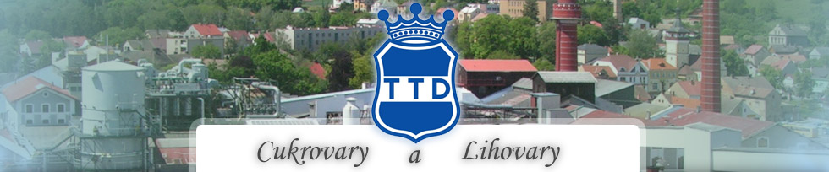

Dobrovice 3. 3. 2012

Turnaj je zařazen do seriálu
Grand Prix ČR v rapid šachu
5. ročník 2011/2012


